BOXSIM


BoxSim Voor beginners
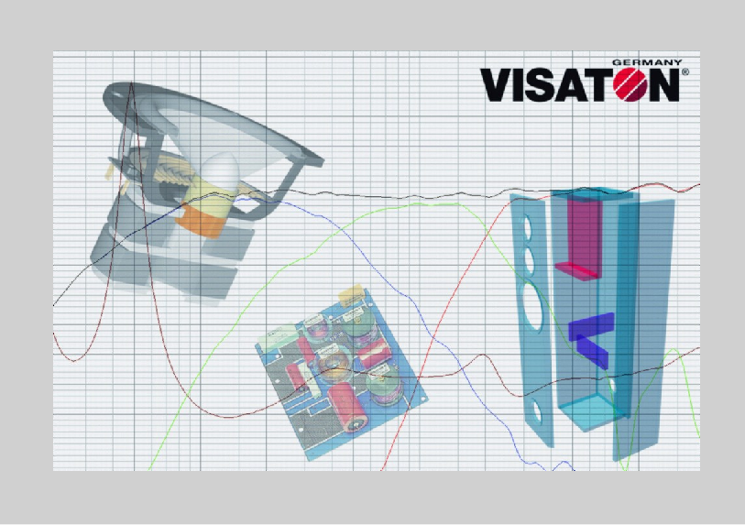

Inhoud
Drivers toevoegen 6
De behuizing 8
De crossover editeren 10
Reken-hulpprogramma’s 15
Hoe zit het met de middentonen? 21
Kantelpunten instellen 30
Impedantie aanpassingen 33
Wat kan er nog verbeteren voor een beginnersproject? 38
HiFi DIY Conclusie: 43
ADDEMDUM Willy_61 44
Crossover network optimizer (versie 1.20) 44

HiFi-selbstbau.de/grundlagen-mainmenu-35/softwaremesstechnik-mainmenu-66/62-boxsim-anfer

Boxsim (beginners)
Aangemaakt: vrijdag, 08 september 2006 02:00 gebaseerd op de Duitse versie 1.01
Laatst bijgewerkt: origineel: donderdag, 14 juli 2016 16:44 –
Vertaald + toevoeging “Optimalisatie” versie 1.20 : Willy_61: 2 december 2018
Download project “boxsim_anfaenger.BPJ”
Sinds enige tijd is er in het Visaton forum een ​​speaker box simulatie-software met de logische naam Boxsim. Een bekende in het Visaton forum onder de alias “Uwe G.”, heeft ​​ongewoon goed functionerende software gemaakt in samenwerking met het bedrijf VISATON en de wensen van de gebruikers van het forum die als gevolg vrij dicht zijn eigen en de verklaring van de gebruikers van het forum Luidspreker benadert. Dat klinkt interessant, zodat we met dit rapport na de eerste voltooide, time-onbeperkte versie beschikbaar op dit moment, een kleine handleiding willen aanbieden.
Leuk aan de software is het feit dat het geen vermeldingen maakt in het Windows-register, zodat het niet moet worden geïnstalleerd. Als men de software heeft gedownload, pak het uit in een aan te maken folder “Boxsim” waar je maar wil, dat kan onder C:\Programs(x86) of gewoon op het bureaublad, maak een snelkoppeling naar het bestand Boxsim.exe en je kan het programma starten. Links om de software te downloaden zijn te vinden op de pagina's van de auteur, www.boxsim.de en in het forum van Visaton.
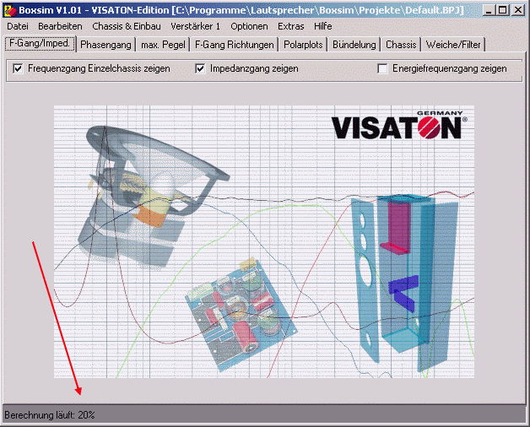
Als het aftellen tot 100% is geteld, is het standaardproject klaar met laden en ziet het er als volgt uit:
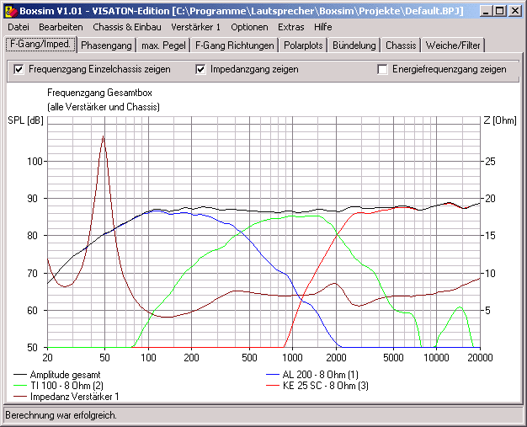
De ongeduldige simulant neemt meestal niet de tijd om het standaardproject nauwkeurig te analyseren (wat een ernstige fout is en sterk wordt aanbevolen), maar begint met zijn eigen project.
Dus begin, bij "Bestand / Nieuw project", je krijgt de volgende weergave:
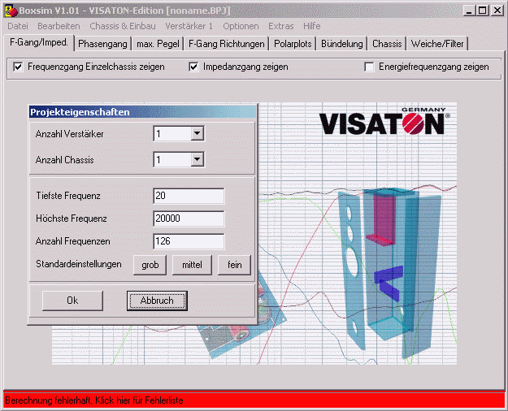
Laten we om te beginnen een "eenvoudig" 2-weg project kiezen. Over gevoel en onzin van de startinstelling "laagste frequentie 20 Hz" maken we ons geen zorgen.
We weten dat een frequentierespons van 20 tot 20000 Hz altijd diepe indruk maakt. 126 berekeningspunten (equivalent aan de standaardinstelling "medium") zijn erg handig om voldoende details te krijgen en niet de computertijd in de lucht te jagen. Dat we alleen 1 versterker gebruiken, is een beetje logisch.
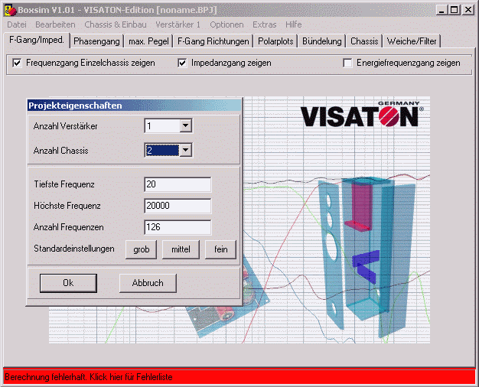
Druk op OK en je krijgt het volgend scherm:
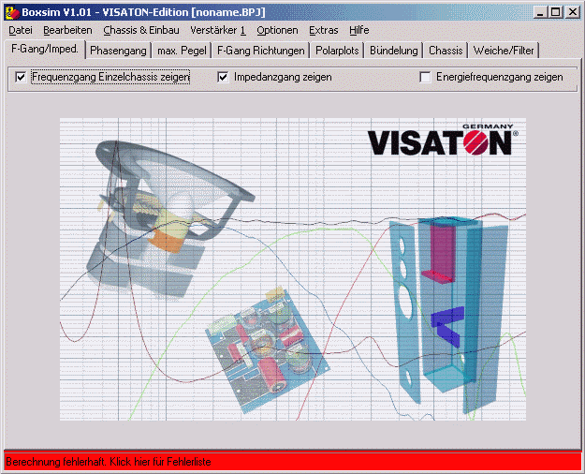
Zoals je kunt zien… zie je niets! We hebben de rode balk op de achtergrond al opgemerkt, maar hebben er niet over nagedacht. "Berekeningsfout" is er en je zou erop moeten klikken. Lees ...
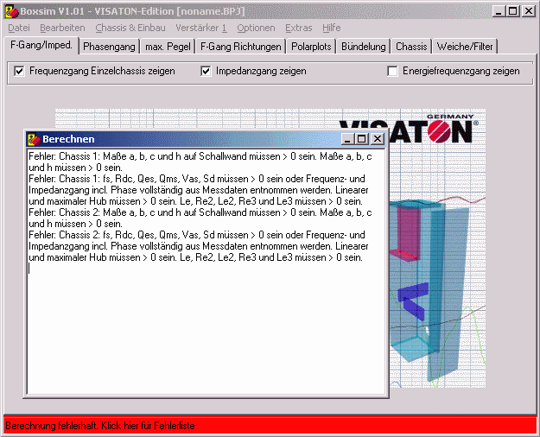
Met deze foutmelding is het onwaarschijnlijk dat een beginner weet wat hij moet doen. Welke behuizing, Rdc, Vas, ....% & § "* #. Onze tip aan Uwe G. (ontwerper), in het begin het bericht "Driver 1 niet geladen, driver 2 niet geladen, behuizinggegevens niet ingevoerd ", geven meer inzicht. Laten we dus beginnen met zoeken en proberen de fouten op te lossen.
Het menu-item "Driver & Installatie" klinkt redelijk logisch.
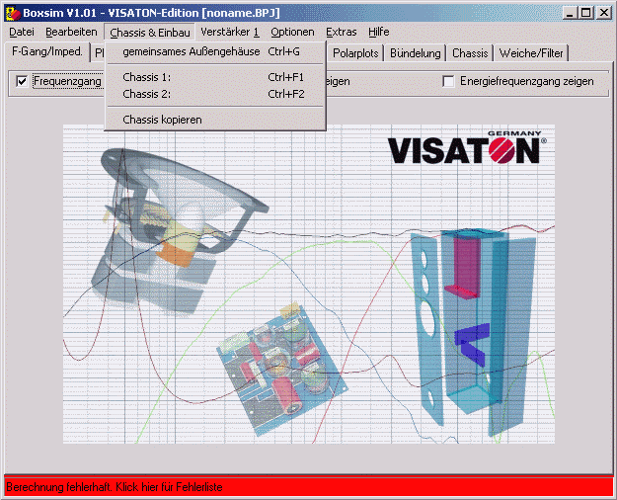

Drivers toevoegen
Als u "Driver 1" selecteert, wordt het volgende, eerste lege scherm geopend:
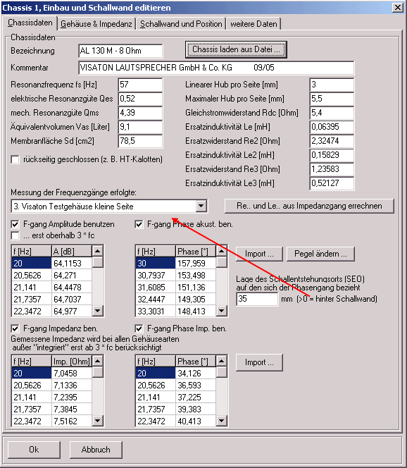
Druk op de knop "laad driver van bestand ...", selecteer een driver en het scherm zal worden gevuld met gegevens. Interessant hierbij is in elk geval de invoer in het veld "Meting van de frequentiereacties opgetreden:" die, zoals de naam impliceert, informatie geeft over onder welke omstandigheden de gemeten waarden zijn bepaald. Zonder deze specificatie kan Boxsim geen correcte herberekeningen maken van de te bouwen behuizing en resulteert dit in foutieve resultaten. Gelukkig wordt deze informatie opgeslagen in het driverbestand, zodat de gegevens van het bedrijf VISATON de meetmethode meebrengen.
We willen echter de functie van Boxsim controleren op basis van een live project en de driver AL130M en KE25SC selecteren. Deze twee uitstekende drivers worden ook gebruikt in ons nieuwe project "TRIO", zodat we de simulatie later kunnen vergelijken met de harde realiteit. Op dit moment moet worden opgemerkt dat Boxsim uitsluitend wordt geleverd met VISATON-gegevens. Dit komt deels door de promotie van het project door VISATON (vandaar de VISATON-editie) en deels omdat VISATON meetresultaten levert onder precies bekende meetomstandigheden, wat niet voor elke leverancier mogelijk is. Alleen door een complex aanpassingsproces kon de hoge simulatienauwkeurigheid worden bereikt. Je kunt natuurlijk ook in je eigen gegevens lezen, maar dat hoort in een rapport voor geavanceerde gebruikers.
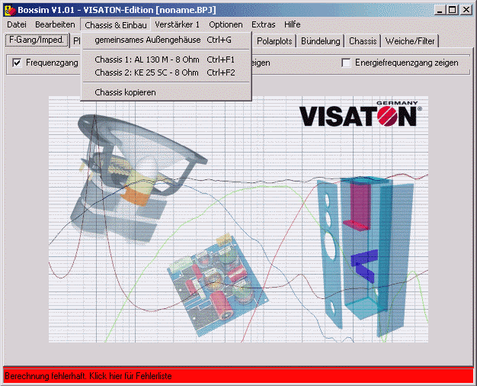
Welnu, nu hebben we 2 drivers geselecteerd en de rode foutenbalk blijft koppig. Laten we gaan kijken wat het nu hebben.
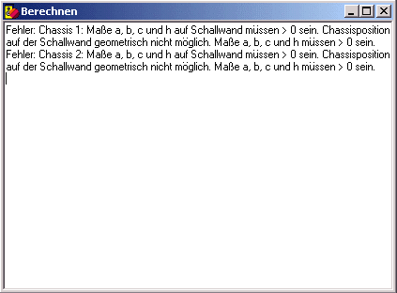
Aaaaahhh ja, behuizing misschien niet 0, enz., Enz. Dit suggereert sterk dat het een behuizing mist.

De behuizing
In het menupunt "Driver & Installatie" vinden we ook het item "common outer housing", dat wil zeggen een behuizing voor beide luidsprekers. Dat klinkt best goed en logisch. En goed, hier vinden we een plaats waar we box-gegevens kunnen bewerken. Heel goed gedaan is de tekening, die ons precies laat zien hoe de dimensies ingevoerd moeten worden. Omdat we de twee kandidaten in een driewegbox willen plaatsen (en de woofer later uw taak zal toevoegen), komen ze op een gemeenschappelijk scherm en daarom kunnen we de afmetingen van onze box invoeren. Let op: buitenafmetingen!
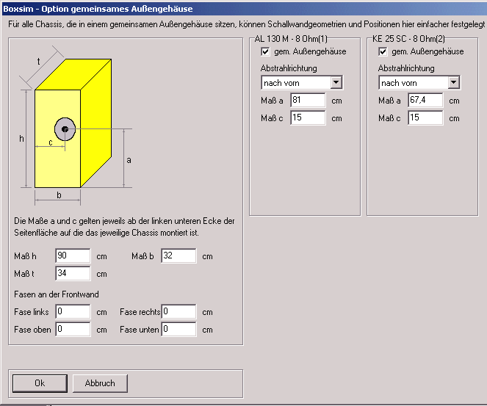
Eindelijk berekent het onderdeel en blijft de rode foutbalk leeg staan, maar helaas blijft het scherm leeg.
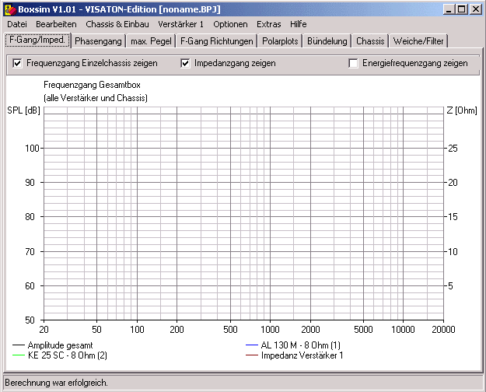
Wat kan er gebeurd zijn? Laten we logisch nadenken over wat er uitkomt als we mooie boxen hebben gebouwd en deze houten kisten met een ingebouwde driver naast de plant zetten. Precies, er gebeurt niets. We moeten nog steeds de luidsprekers op het systeem aansluiten, maar waar verbinden we de kabels? Er moet iets ontbreken, namelijk de crossover.
Je moet weten wat je nodig hebt in ons baseline rapport (crossovers (beginner).) Er moet dus een manier zijn om zo'n switch aan ons project toe te voegen. Na een beetje gekwebbel ontstaat de wanhoop: "Waar is de crossover?" Verborgen achter het menu-item "Versterker 1", is niet echt intuïtief, maar nu hebben we het menu-item gevonden met de filter-editor.
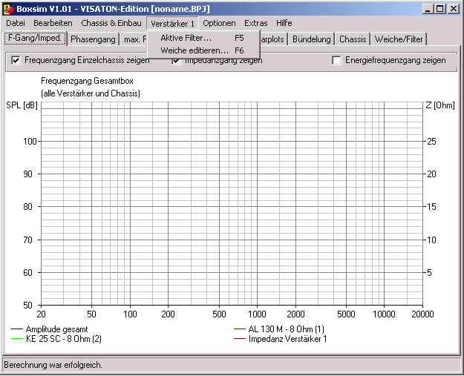

De crossover editeren
En zo ziet het editorvenster voor de crossover er deels uit. In feite gaat het naar de rechterkant, maar dat gaat verder dan het bereik van scherm. Het is het beste om de venstergrootte aan de linkerkant in te stellen op "klein", zodat u een schermresolutie krijgt van 1024 x 768 naar een scherm dat het formaat vult.
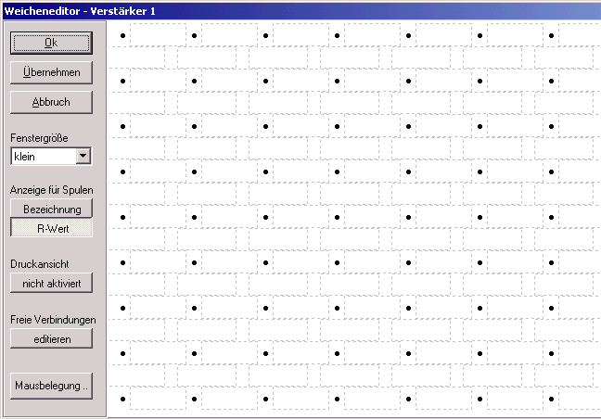
Nu wordt het weer een beetje onlogisch, of beter zeggen we "ondoorzichtig". Als we in dit venster klikken, zullen er een paar streepjes zijn, maar dat zou niets zijn dat we als een aansluiting zouden kunnen herkennen.
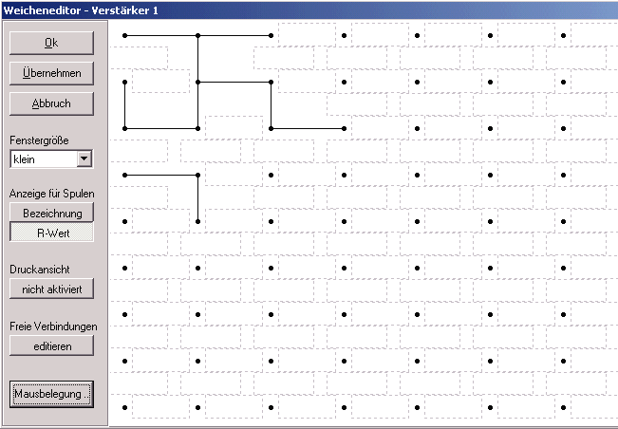
Als niets helpt met Windows, helpt de rechtermuisknop vaak (toverwoord: contextdialoogvenster).
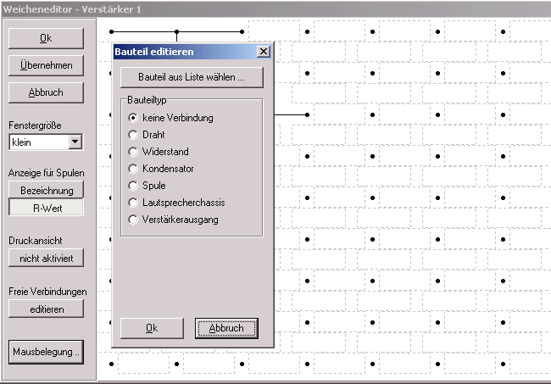
Het opent een menu waarin we kunnen kiezen welk onderdeel we zouden willen hebben op het punt van muisklikken. Een versterker en een driver moeten er tenminste zijn en ook bedraad zijn, anders komt er niets bij de luidspreker en blijft het frequentieresponsvenster leeg. Als u op de knop "muistoewijzing" drukt, kunt u de muis in het venster plaatsen dat wordt geopend op basis van persoonlijke voorkeuren.
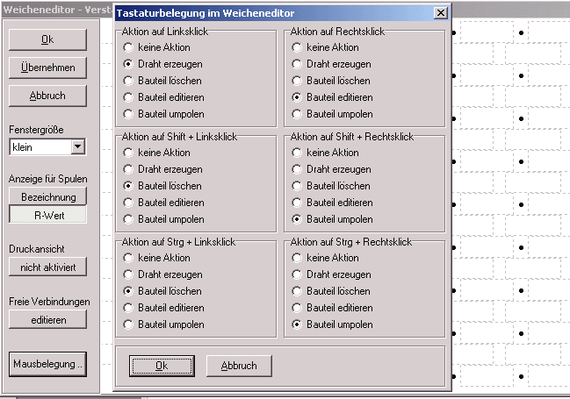
Zodra we die hindernis hebben genomen, kunnen we beginnen. Voor de duidelijkheid, we beginnen alleen met de tweeter. Als u "LuidsprekerDriver" selecteert in het selectiemenu, ziet u een keuzevak waarin u kunt kiezen tussen de driver dat u hebt geselecteerd in het menupunt "Driver & Installatie".
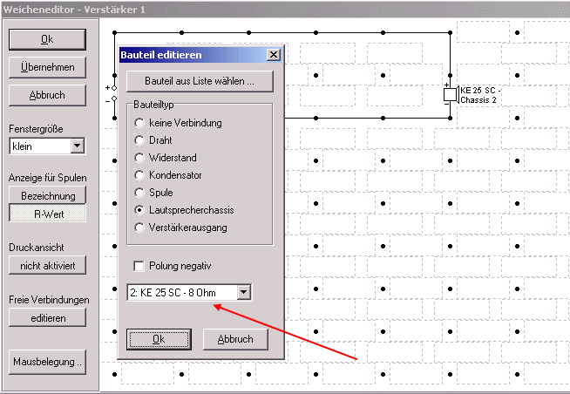
Hier selecteren we onze tweeter en verbinden deze via draden met de versterker.
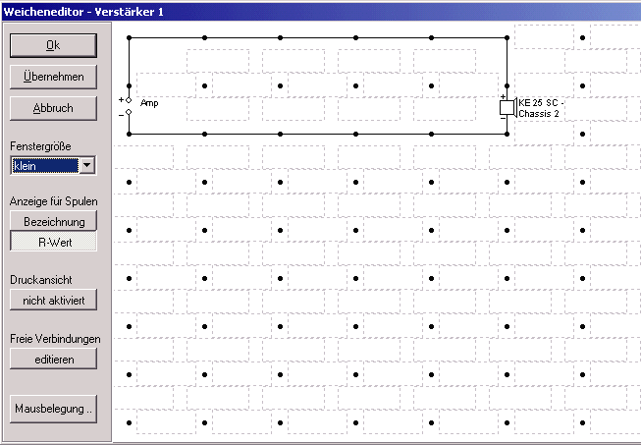
Ziet er best goed uit! Druk nu snel op OK en de automatische herberekening van de hele box begint. Met spanning wachten we, of in het frequentieresponsie-venster eindelijk iets te zien is.
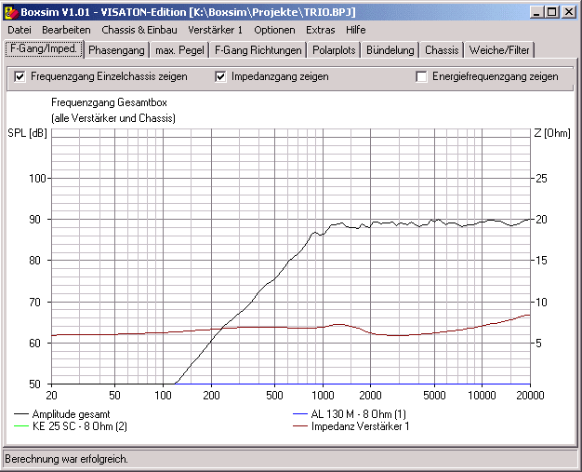
Yiiipiiieee, eindelijk een resultaat en helemaal niet slecht. De frequentierespons is het resultaat van de gemeten drivergegevens, de crossover en, het belangrijkste, de geometrie van de behuizing. Het is NIET mogelijk om eenvoudig een luidsprekercombinatie in een compleet andere behuizing te bouwen zonder een filteraanpassing aan te brengen. Onze 'case guessing' is gebaseerd op het onderzoeken van het gedrag van deze driver in een 32 cm breed keerschot dat we gebruiken voor onze nieuwe TRIO-luidspreker. De afbeelding toont een eerste proefversie die is gebouwd voor een workshop over het werken met digitale crossovers.
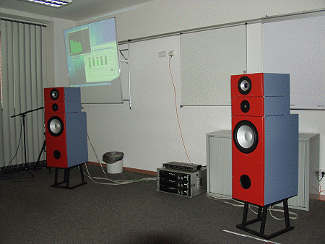
Wie de behuizing simpelweg smaller maakt omdat het zo modern is, heeft een ander resultaat. Laten we gewoon de breedte van het schot veranderen (afmeting b = 20cm) en de transversale positie (maat c = 10 cm) van de tweeter.
Tip: U kunt beide statussen vergelijken door de eerste status als referentie te "bevriezen" (menuoptie "Project bewerken / opslaan als referentie"). De "bevroren" toestand wordt dan telkens getekend als een gestreepte curve, de gewijzigde toestand wordt er "normaal" over getekend.
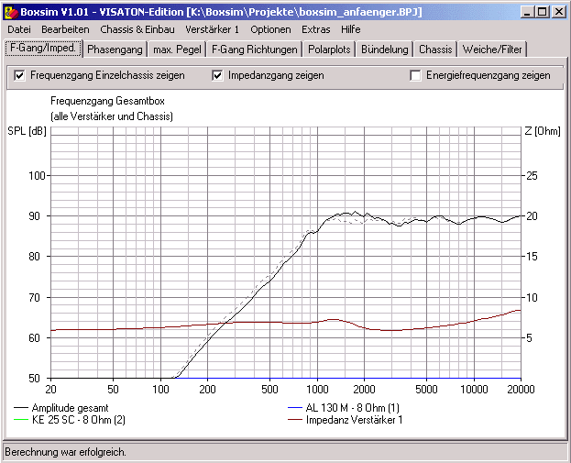
gestreept: driver in oorspronkelijke positie, massief: smal schot, positie van de driver-offset
Een geluidsdruk van maximaal ca. 2,5 dB met een frequentie van ca. 1700 Hz mag niet worden verwaarloosd en MOET in het scheidingsfilter binnendringen. Het wordt nog dramatischer als je de tweeter boven het middenbereik monteert. Hier zie je zelfs een toename van bijna 4 dB in het lagere bereik. Wie het opmerkte, in onze constructie is de tweeter onder het middenbereik geïnstalleerd, omdat dit resulteert in een betere algemene frequentierespons.
Dus als je gewoon de geometrie van de box en de positie van de driver verandert zonder in de filter te gaan, zal je meestal schipbreuk lijden. Dus commando-terug (menu edit/undo), schotbreedte en positie van de driver hersteld.
gestreept: driver in oorspronkelijke positie, solide: zoals hierboven, daarnaast tweeter en middenbereik omgekeerd
Op dit punt wordt het heel duidelijk welke grote hulp Boxsim is voor de ervaren ontwikkelaar en welk doolhof het voor een leek kan zijn. Maar hoe zit het nu met de overgang? Voor dit project hebben we een grensfrequentie van 2300 Hz gekozen voor de KE25SC. Hoewel dit relatief laag is voor een driewegbox, heeft de KE25SC in de meetkamer bewezen dat hij dat doet zonder te mopperen - um - harmonische vervorming.
De AL130M daarentegen vertoont kleinere fluctuaties in de frequentierespons die begint bij 2,5 kHz en begint al te focussen. Deze bevindingen zijn het resultaat van de datasheets voor KE25SC en AL130M. Welke componentwaarden worden gebruikt om dit te bereiken? Waar haal je deze waarden vandaan?

Reken-hulpprogramma’s
In Boxsim 1.01 zijn er in het menu-item "Extra's" verschillende bereken-hulpprogramma’s, waaronder een voor standaardfilters.
In het geval van deze standaardfilters wordt er aanvankelijk van uitgegaan dat de luidsprekerDriver zich elektrisch gedraagt ​​als een weerstand (wat helaas maar een klein aantal doet). Vervolgens worden de componenten zo berekend dat bij de gewenste crossover-frequentie een niveaubeperking van 3 dB resulteert (= 50% van het geluidsvermogen). Dit komt overeen met de "gebruikelijke" definitie van de hoekfrequentie in de volledige literatuur. Alleen in het geval van zogenaamde "Linkwitz-Riley-filters" worden de Boxsim-componenten zo berekend dat de scheidingsfrequentie resulteert in een niveauverlaging van 6 dB (= 50% van de geluidsdruk).
Jammer dat de ontwerper zich niet heeft losgemaakt van het "gebruikelijke" schema en een uniforme definitie heeft geïntroduceerd, vooral omdat de daling van 6 dB op de overnamefrequentie bij de ontwikkeling van luidsprekers de overhand heeft gekregen als "meer correct". Aangezien het gewenst is dat beide driver binnen het bereik van de overnamefrequentie zo dicht mogelijk in fase uitstralen, resulteert dit alleen in een daling van de individuele driver van 6 dB op de scheidingsfrequentie bij een uitgebalanceerde geluidsdruk tijdens gemeenschappelijke bediening.
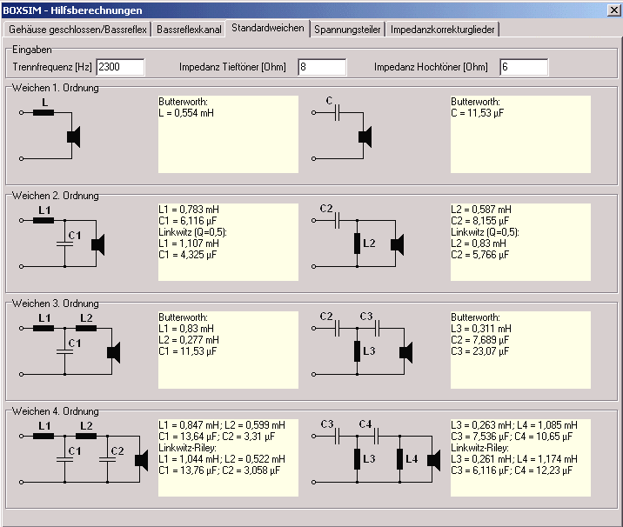

Vul links de gewenste scheidingsfrequentie in en rechts de impedantie van de eerste en tweede luidspreker. U kunt ook de DC-weerstand Rdc gebruiken, maar deze is in veel gevallen anders dan de weerstand bij de gewenste crossover-frequentie. De VISATON-tweeter Rdc is 5,9 ohm, wat zeer dicht bij de impedantie ligt (6 ohm). Een bijzonderheid van de tweeter KE25SC is de ingebouwde impedantie correctie die het ontwerp aanzienlijk vereenvoudigt, de tweeter gedraagt ​​zich als de eerder genoemde weerstand.
Dus nemen we de 6 dB / octaaf crossover op 2300 Hz en 6 ohm impedantie (Soft 1ste orde). 6 dB / octaaf omdat het zo leuk is in. Zo'n filter is "zogenaamd" de ideale filter in hi-fi circuits. Aangezien er door Boxsim 11.53 uF en 12 uF wordt berekend (niet te koop), nemen we de dichtstbijzijnde waarde, een 10 µF condensator en zien wat er gebeurt.
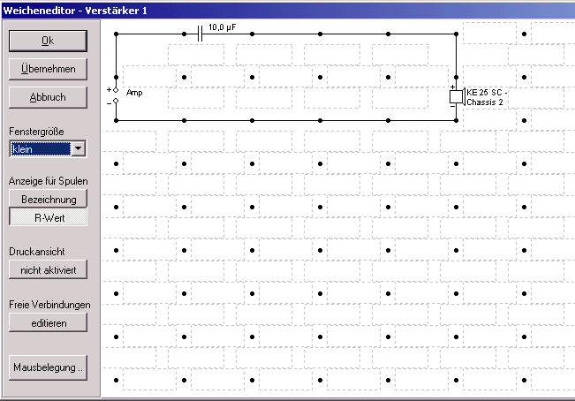
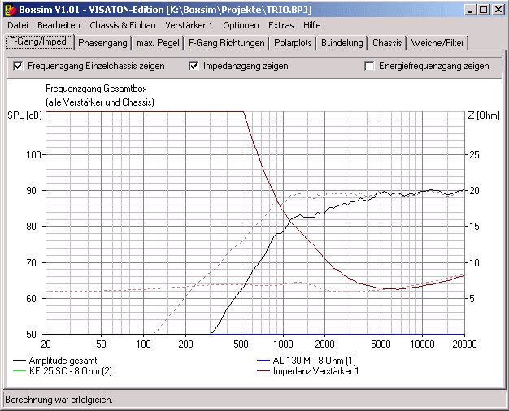
gestoord zonder filter - stabiel met 6 dB filter
Zoals verwacht hebben we nu een daling van bijna 3 dB bereikt bij 2300 Hz. Het feit dat we bij 1000 Hz net onder de 8 dB minus de originele frequentierespons hebben, is echter de vraag. De KE25SC is een zeer stevige tweeter, maar bij 1000 Hz zou nog steeds zoveel kracht hem langzaam uit de rest halen (zie datasheet). Laten we eens kijken naar de spanningsfrequentierespons, die we vinden op het tabblad "Frequentie response electr.".
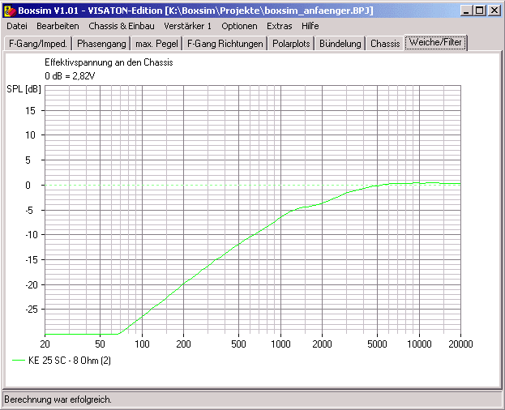
Spanningsval met 6 dB filter
We kunnen zien dat de spanning bij 2300 Hz met ongeveer 3 dB is gedaald en dat hij een beetje rond de resonantiefrequentie "schreeuwt". Een tweeter zonder de geïntegreerde impedantie-equalisatie zou zich veel "leuker" gedragen.
In onze ervaring zijn 6 dB wissels niet geschikt om een ​​tweeter redelijk te scheiden. Hij is niet voldoende ontdaan van lage tonen door dit filter, waardoor het bij hoge volumes te veel slag maakt en dus te veel vervorming. Een tweeter krijgt zoveel vermogen bij deze filters dat in extreme gevallen de spreekspoel wordt verbrand. De KE25SC is zeker geclassificeerd als onschadelijk vanwege zijn robuustheid en ingebouwde impedantie-linearisatie. Je kunt 6 dB-punten gebruiken, maar je moet je bewust zijn van de compromissen die je moet maken. Lees onze basics over dit onderwerp.
Laten we het proberen met een opkomst van 12 dB. Nogmaals, er moet worden opgemerkt dat er geen standaardwaarde van 0,587 mH is en je ontwijkt naar de volgende standaardwaarde van 0,56 mH, wat meestal geen probleem is.
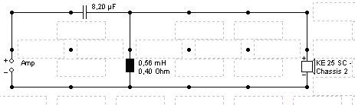
Er zijn eigenlijk 8.2 μF condensatoren. We worden vaak gevraagd waar je die vandaan haalt. De bronnen zijn zowel Visaton, Monacor en Intertechnik. Vanzelfsprekend wordt deze componentwaarde vaak over het hoofd gezien. Als spoel gebruiken we een luchtspoel aangezien deze in de handel verkrijgbaar is.
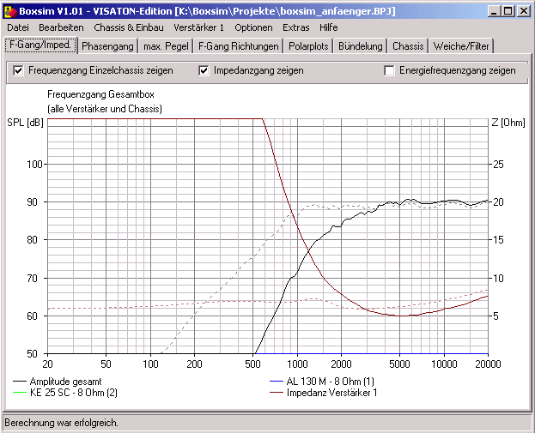
gestript zonder filter - stabiel met 12 dB
Nu, bij 1150 Hz (-1 octaaf), bereiken we al een reductie van ongeveer 15 dB, die de tweeter voldoende tegen vernietiging zou moeten beschermen en je kunt ook luide tonen horen zonder dat het ratelt. Oh ja, bij 2300 Hz hebben we nog steeds - 3dB, dus nog steeds alles "groen". Als onze geluidsdruk daalt met 12 dB / octaaf en we lezen 86 dB af bij 2300 Hz, dan zouden we een octaaf moeten hebben (halve frequentie, vergelijk de basis) lager maar 74 dB en dat komt er amper. De filter werkt zoals gewenst. We willen ook luid spelen met de luidspreker (bijv. HiFi-Music-World) en we willen de overlappende delen van de driver zo klein mogelijk houden om onderlinge interferentie te minimaliseren, voor ons een reden om de 18 dB / octaafversie te beproeven.
Als we nu opnieuw kijken naar het resultaat van de puntenberekening en de geschatte gegevens invoeren voor een opkomst van 18 dB (3e orde) in de wissel-editor, krijgen we de volgende afbeelding
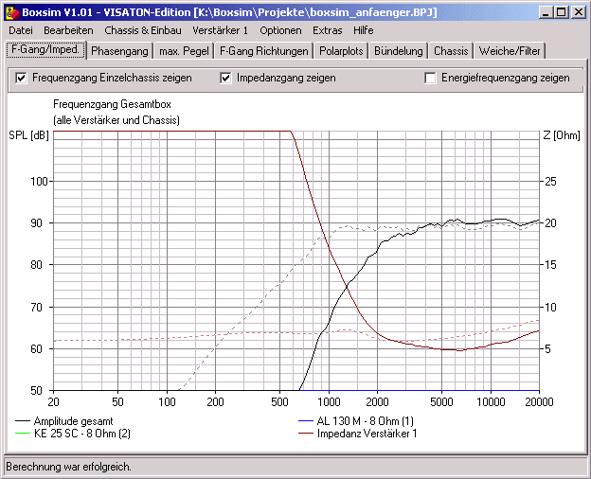
Het resulterende circuit ziet er zo uit:
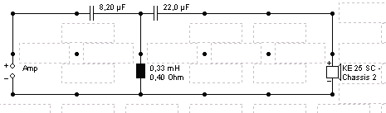
Er is daar blijkbaar niet veel veranderd. Laten we dat vergelijken met de 12dB-versie die we zojuist hebben opgepikt ter referentie.
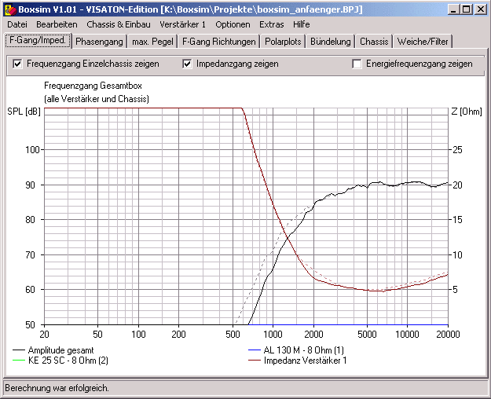
gestript 12 dB - vast 18 dB
Zoals we kunnen zien, krijgen we met de 18 dB-versie weer een grotere daling onder 2000 Hz. Met dit circuit zou je beschermd moeten zijn tegen alle eventualiteiten en zou je lang moeten genieten van de tweeter. Uiteindelijk kun je niet precies voorspellen met welke cross-over welke driver werkt, omdat een luidsprekerDriver en de filter ALTIJD een eenheid moeten vormen. Het is goed mogelijk dat een tweeter ook werkt met een 6 dB cross-over. DYNAUDIO heeft het lang genoeg gedaan. Hun tweeters zijn echter ook aangepast aan hun lichaam, wat voor de normale sterveling zeker niet mogelijk is. Laten we nog een keer naar de elektrische kant kijken.

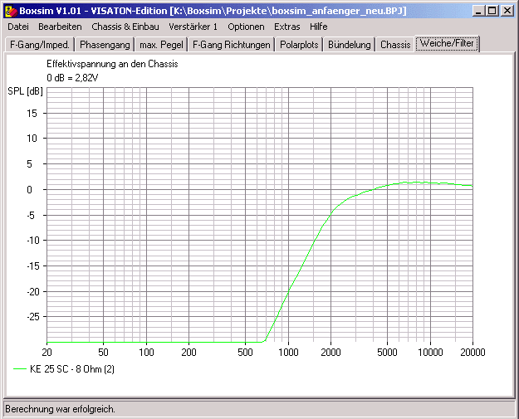
In termen van spanning bereiken we -3 dB bij 2300 Hz ten opzichte van de nullijn. In vergelijking met de spanning van het filter boven 5000 Hz is het zelfs -4,5 dB. Is er meer dan voorheen? Laten we naar boven gaan. In feite vertonen zowel de frequentieresponsie als de spanningsfrequentiereactie een toename in de amplitude na het inbrengen van de filter. De voorheen 89 dB krachtige KE25SC met 18 dB filter is nu ongeveer 2 dB luider dan zonder een filter. Waarom dit zo is, zullen we in een later artikel in detail bespreken. Hier komen we voor de eerste keer met resultaat, spanning en amplitude en ze zien er goed uit.
Opmerking: de schaal van de geluidsdrukrespons en spanningsrespons kan verschillen, wat voor verwarring kan zorgen. Terwijl in ons geval de geluidsdruk wordt geschaald in stappen van 2 dB, bedraagt ​​de spanning 1 dB stappen. Als u het item "Geluidsdrukniveau van" tot "50 dB tot 100 dB" in het menu "Opties", "Weergaveopties", de afstellingsmerktekens op het tabblad "F-versnelling / Imped" hebt ingesteld. zelfs slechts één dB. U moet dus goed letten op hoe het beeld wordt geschaald.

Hoe zit het met de middentonen?
Als we kijken naar de frequentierespons van de tweeter berekend door Boxsim, dan zien we het teken van -3dB bij 2300 Hz. We nemen nu aan dat zelfs het middenbereik dit merkteken zal bereiken. De AL130M heeft iets minder dan 8 ohm bij 2300 Hz, daarom wordt deze waarde ook gebruikt in de cross-over berekenaar. Zonder een filter ziet de driver op onze kast er als volgt uit:

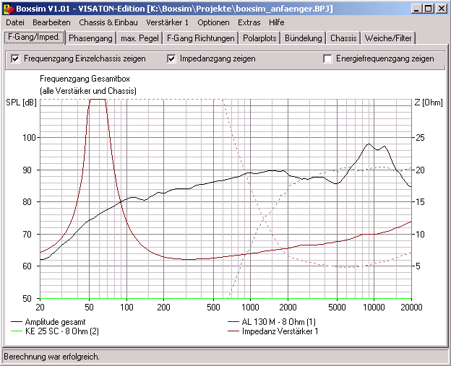
gestreept: tweeter met 18 dB - stabiel: middenbereik zonder filter
Met een crossover-frequentie van 2300 Hz heeft de midrange-driver het al alleen: 3 dB, hebben we een filter nodig? Maar toch! De middenreeks heeft een vervelende piek tussen 8,5 kHz en 15 kHz als gevolg van resonanties in het membraan. Laten we klein beginnen en gewoon de 6 dB wissel uit de berekening nemen, een spoel van 0,56 mH in serie met de middentonen.
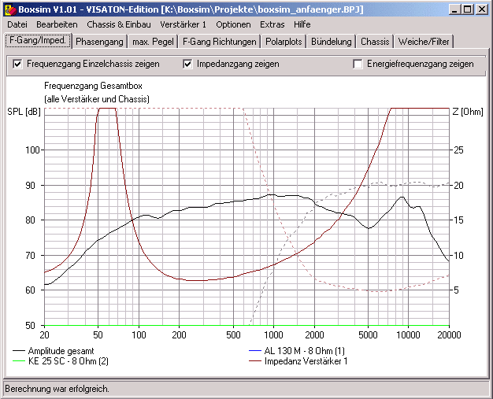
gestreept: tweeter met 18 dB - stabiel: middenbereik met 6 dB wissel
Bij 2300 Hz is de AL130 nu 6 dB stiller dan de tweeter, die iets meer dan 90 dB hoog is. Het middengebied lijkt ook drastisch stiller te zijn geworden. Hij had net 90 dB bij 1500 Hz, hij daalt nadat hij de filter op 87 dB heeft gezet. Het is natuurlijk niet "rustiger" geworden, maar dat is het effect van het 6 dB / octaaf plat- en breedbandfilter. Omdat we niet zonder een filter kunnen opschieten, moeten we nu eerst de tweeter instellen op het niveau van de middentonen. In dit geval heeft Uwe G. (de ontwerper) ons ook een rekenmodule geleverd die een zogenaamde spanningsdeler kan berekenen. Je zou ook eenvoudig een weerstand in serie met de tweeter kunnen gebruiken, maar dit zou ook de algehele impedantie van het systeem aan de bovenkant beïnvloeden, dus laten we er een leerboekstijl van maken.
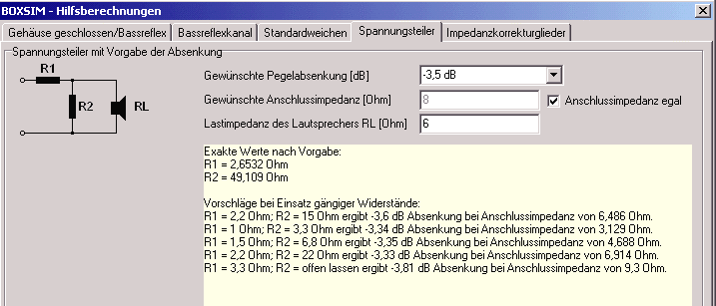
De eerste regel "Suggesties bij het gebruik van gemeenschappelijke weerstanden" toont ons de waarden 2.2 ohm en 15 ohm voor -3.6 dB, laten we eens kijken hoe dat beïnvloedt.
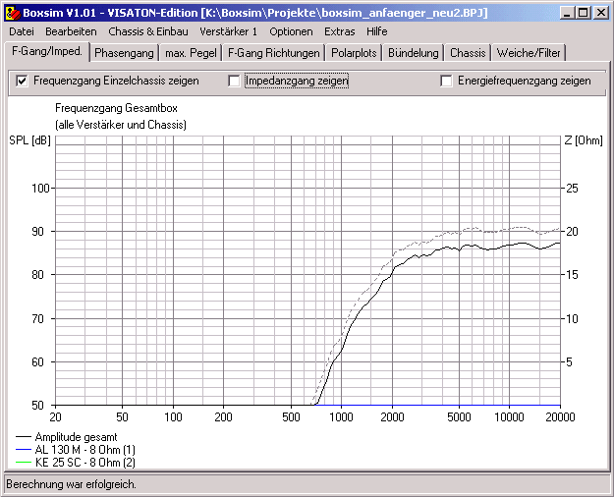
Dat werkte prima, hier het circuit:
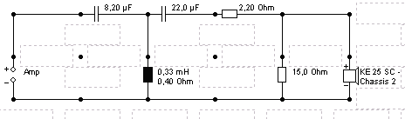
Nu is de KE25SC veel stiller, dus keren we terug naar het middenbereik. Nu moeten we het samen met de 6 dB / octaaf lage doorlaat in ons circuit installeren. Op dit punt willen we uw aandacht vestigen op een speciaal kenmerk van Boxsim dat als geniaal kan worden omschreven. Als u op de knop "vrije verbindingen bewerken" drukt, kunt u elk punt in de volgende weergave met elk verbinden. Dus elke denkbare schakeling is eigenlijk mogelijk, een functie die andere programma's niet bieden.
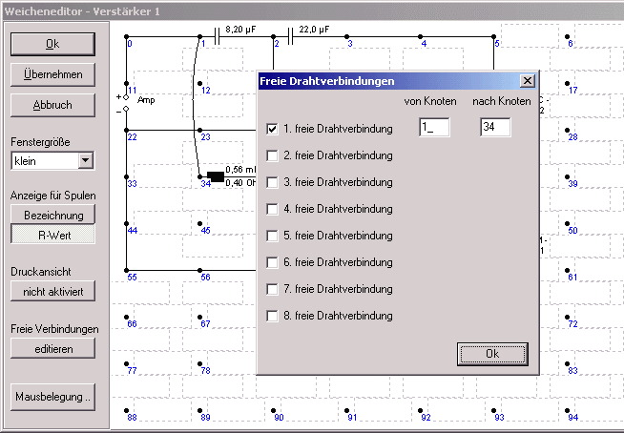
Op deze manier is het voor ons vrij eenvoudig om de midrange te integreren in ons schema. Hoe kan dat eruit zien?
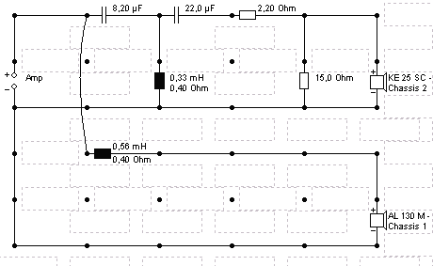
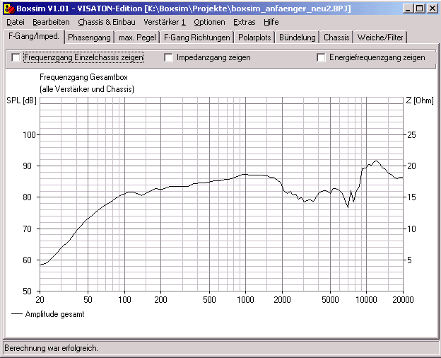
Totale frequentierespons van de twee driver (alle verwijzingen zijn verwijderd)
Wat is dat, dat ziet er niet goed uit, wat kan er gebeurd zijn? Als we een vinkje plaatsen in het vakje "Show Frequency Response Single driver" en kijken naar het resultaat, kunnen we redenen zien voor de rare frequentierespons.
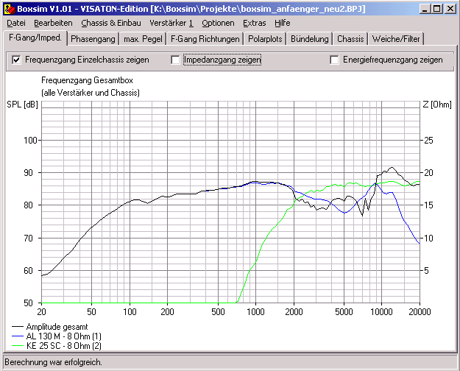
Totale en enkele frequentierespons van de twee driver (alle referentie-aanzichten zijn verwijderd)
Een diepe breuk in het zeer grote overlay-gebied van de driver geeft meestal een fase-fout aan (vergelijking basics crossovers deel 2 ) en kan vaak worden opgelost met de omgekeerde polariteit van een driver. Er was iets .....
.... precies, hier kun je de polariteit aanpassen, wat gebeurt er nu?
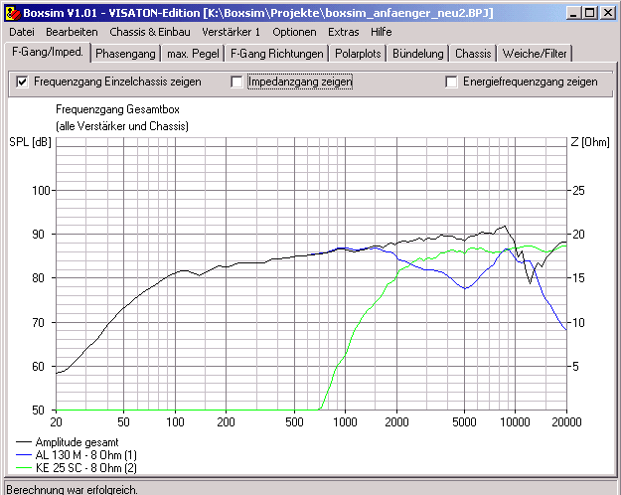
Totale en enkele frequentierespons van de twee driver, tweeter-polariteit omgekeerd (alle referentie-aanzichten verwijderd)
De fase-kering is vast en de frequentierespons is gelineariseerd, maar met een sterke opwaartse trend. Boven 9 kHz echter ontstaan ​​er enorme inconsistenties en we kunnen aannemen dat de middentonen niet geheel onschuldig zijn. Zoals je kunt zien aan de enkele frequentierespons van de driver, speelt de resonantie van de midrange nog steeds stevig in het hoge frequentiebereik. Dit betekent dat we steiler moeten delen. Laten we de overstap naar de 12 dB opkomst maken.
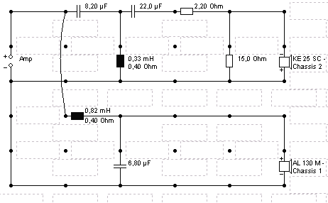
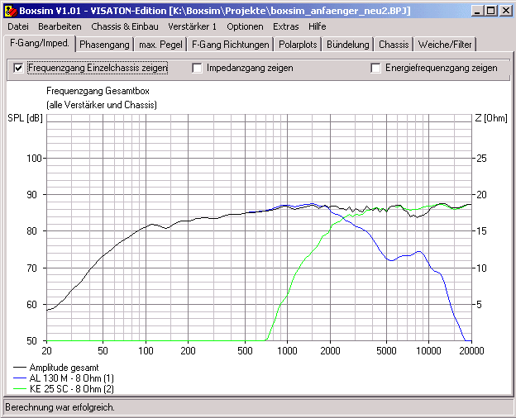
Totale en enkele frequentierespons van de twee driver, tweeter-polariteit omgekeerd (alle referentie-aanzichten verwijderd)
Welnu, nu komen we verdacht veel dichter bij de zaak. Bij 8 kHz lijkt er echter nog steeds sprake te zijn van interacties tussen de midrange- en tweeter-drivers. Dit kan alleen maar betekenen dat we nog steiler moeten scheiden, of dat de crossover-frequentie van de middentonen lager moet zijn. Als we de cross-overfrequentie verlagen, lossen we het probleem niet echt op, maar verplaatsen we het verder omdat het de respons van het midrange niet zo effectief verzacht als met een steiler filter. Laten we een steilere scheiding proberen en de 18 dB / octaaf-variant gebruiken.

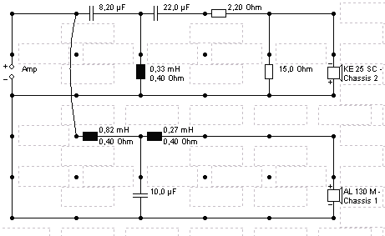

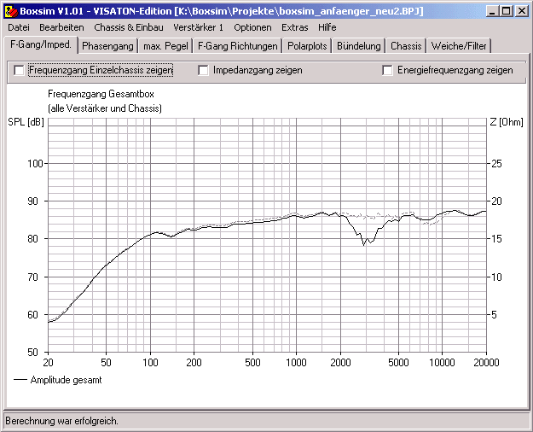
stippellijn: 12 dB, stabiel: 18 dB, tweeter polariteit omgekeerd,
Oeps, nu is de fase-kering terug en moeten we de tweeter opnieuw "correct" oppoetsen. De invloed van het middenbereik op de tweeter is ondanks een steilere scheiding niet erg effectief verminderd, het is jammer, we hadden er meer van verwacht. Laten we onze filter terugzetten naar "correcte" polariteit door de tweeter opnieuw te draaien.
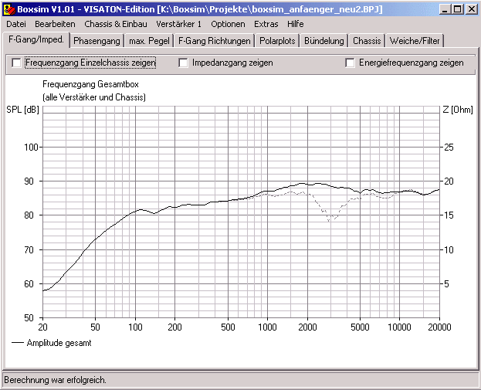
gestreept: 18 dB, stabiel: 18 dB, tweeter niet omgekeerd polariteit
Nu zien we een breedband-elevatie met een centrum op ongeveer 2100 Hz, maar we zien ook dat het hoge frequentiebereik eindelijk weer is gekalmeerd. We kunnen het overschieten voorkomen door de scheidingsfrequentie van de driver uit elkaar te trekken, zo te zeggen een virtueel "gat" in het gebied te bouwen. Dit toont aan dat met in-fase straling van de twee driver een daling van -3 dB op de wisselfrequentie te weinig is. Dat was al hierboven aangegeven. Op dit punt moeten we misschien de impedantie en de spanningsgrafieken bekijken.
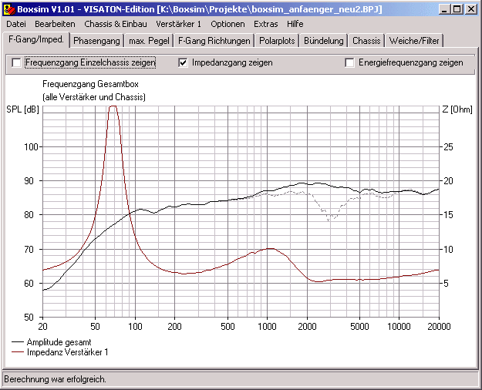
gestreept: 18 dB, stabiel: 18 dB, tweeter niet omgekeerd polariteit

De impedantiecurve bevindt zich in het groene bereik, een maximum van ongeveer 32 ohm is net zo onveilig als minimaal 5 ohm. Wat zeggen onze spanningsgrafieken?

Kantelpunten instellen
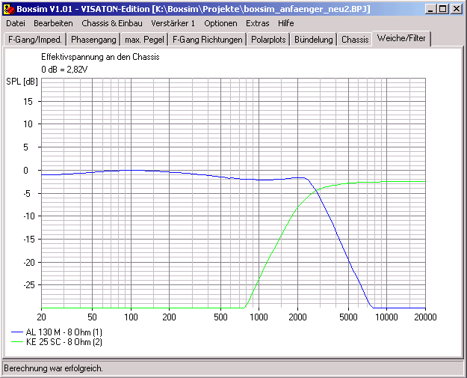
beide driver 18 dB, tweeter niet gepolariseerd en met spanningsdeler
Hier zien we waar het probleem zou kunnen zijn. Terwijl onze -3 dB frequentie voor de tweeter nog op 2300 Hz staat, is dat bij de mid-range ongeveer 2800 Hz en aldus aanzienlijk overdreven.
Bovendien lijkt het 18 dB-filter een interactie te hebben tussen de driver en de filter. Evident is de elektrische lichte "overshoot" tussen 1500 Hz en 2300 Hz.
Als we de midrange een beetje vroeger beperken, kunnen we onze cut-off frequentie in de greep te krijgen, eventueel de overshoot filteren om overigens een gunstiger bundeling gedrag in het overgangsgebied te bereiken.
Dus laten we de cross-overfrequentie in de crossovermodule instellen op 2000 Hz en de componenten bij benadering in de filter overnemen. Let op:
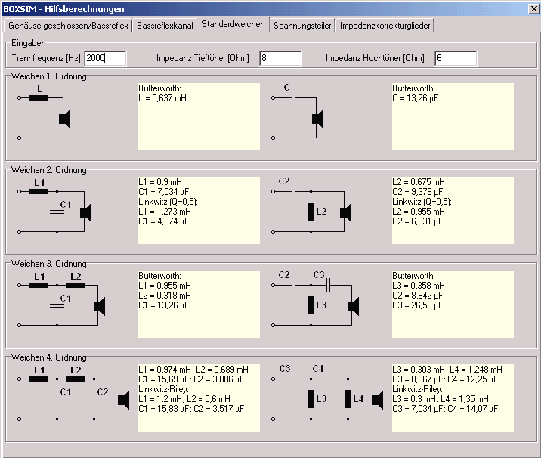

Voor de 3e-orde-filter resulteren de volgende waarden
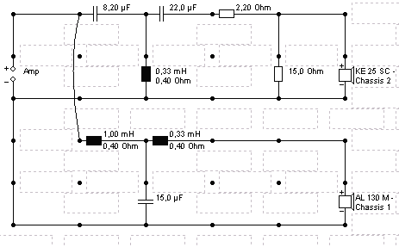

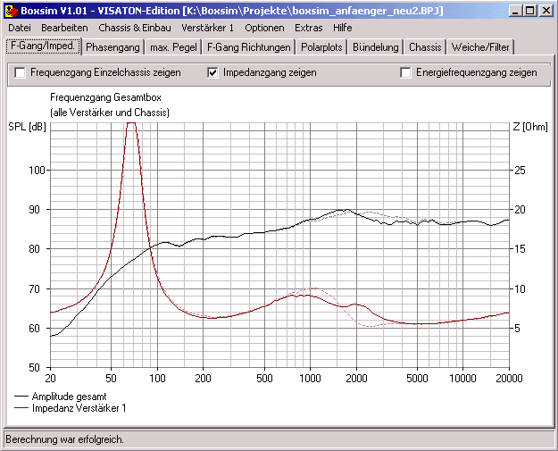
gestippelde 18 dB MT-filter op 2300 Hz, getrokken door 18 dB MT-filter op 2000 Hz

De hoogte is veel smaller geworden, maar is er nog steeds. Wat kun je daar doen en waarom is dat? Als je kijkt naar de individuele frequentiereacties van de driver, valt het meteen op dat de middentoner verantwoordelijk is voor deze overschrijding.
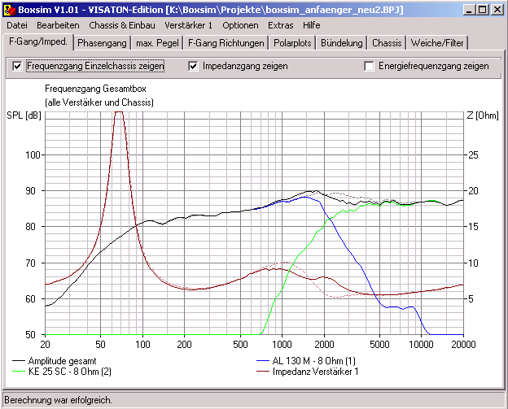
gestippelde MT-filter van 18 dB op 2300 Hz, getrokken door 18 dB MT-filter op 2000 Hz, individuele frequentiereacties van de driver
De spanningsgrafieken tonen aan dat de filter bij 1500 Hz duidelijk nog steeds een overschrijding produceert en nog niet goed werkt.
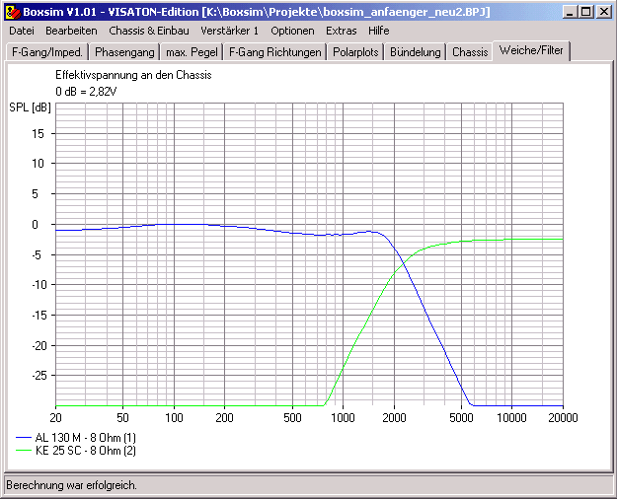
Een dergelijk gedrag kan vaak worden waargenomen wanneer de toenemende impedantie van het middenbereik een correcte werking van het filter verhindert, hetgeen een constante weerstand verwacht. Dit kan positief worden beïnvloed door een impedantie-linearisatie van het middenbereik. De ontwerper leverde ons ook een tool voor de impedantie-linearisering.

Impedantie aanpassingen

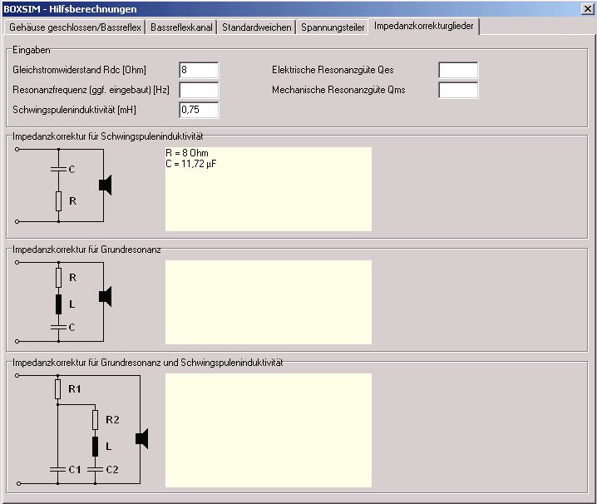
Opmerking: Normaal gesproken wordt de _{Rdc-} waarde van de driver hier ingevoerd, maar in de praktijk is het gebruik van de driverimpedantie nuttig gebleken.

Bovendien hebben we nog steeds de spreekspoelinductiviteit nodig die een goede leverancier van drivers gewoonlijk levert. VISATON levert deze waarde in de AL130M-dataset.
Je vindt het in het menu "Driver & Installatie". Daar kiest u de driver AL130M en gaat u naar het tabblad "verdere gegevens".
In het geval van de AL130M zou dit 8 ohm en 0,75 mH zijn. Boxsim specificeert dan een impedantie-linearisatie van 8 ohm en ongeveer 12 μF voor deze waarden. De dichtstbijzijnde waarde voor de condensator is 10 μF. We kozen hier voor de waarde 15 μF omdat deze beter past in onze algehele conceptie.
Je kunt kleine correcties aanbrengen in de frequentierespons door deze twee componenten te wijzigen, zoals we hieronder zullen zien. Dus als we de twee waarden 8,2 ohm en 15 μF in ons schema zetten .....
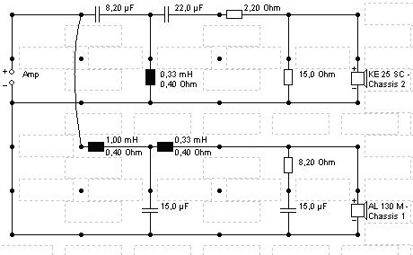
… krijgen we volgend resultaat:
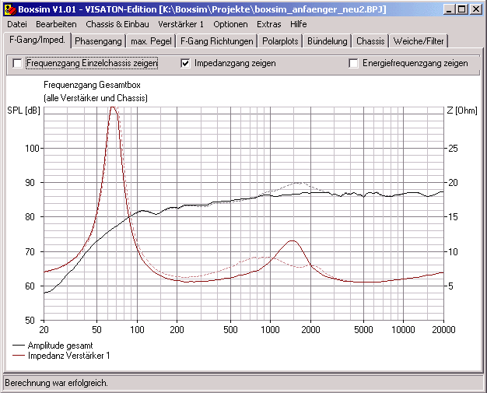
gestippelde 18 dB MT-splitter bij 2000 Hz zonder impedantie-linearisatie, doorgetrokken met impedantie-linearisatie
Wel, dat is een verbetering, toch? Een fluctuatie van ± 1 dB van 800 Hz tot 20 kHz is een waarde die sommige topluidsprekers niet kunnen weergeven. Ook is de totale impedantie weer meer in balans gekomen, we hebben nu geen "wiebelig" meer bij de overname. Laten we eens kijken hoe de linearisering het blokkerende effect van het filter voor de AL130M beïnvloedt.
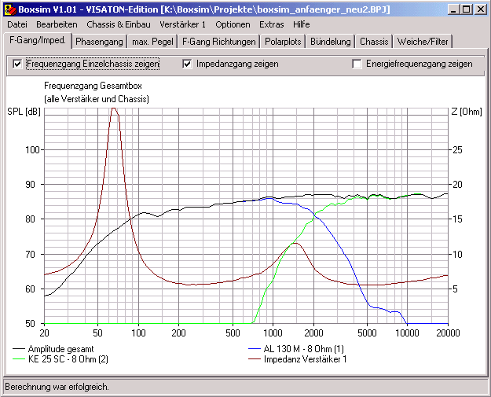
MT en HT met 18 dB filter, MT met impedantie-linearisatie, HT met spanningsdeler, som en enkele frequentiereactie van de driver
We hebben een symmetrische, vrij steile scheiding van onze twee kandidaten. Via de 18 dB-filters zorgen we ervoor dat geen van beiden iets doet dat eigenlijk de taak van de ander zou zijn.
Hier zijn de voorbeelden van drie verschillende versies van impedantie-linearisatie. Hier heb je een heel goede tool voor gevoelige aanpassing van het filtereffect.

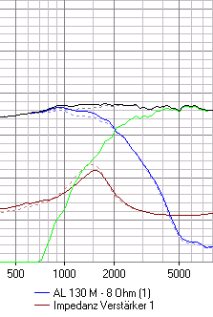
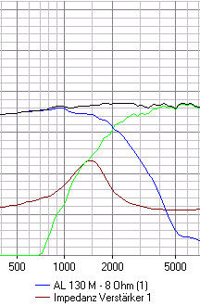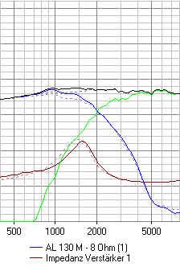
Linearisatie met 8,2 ohm en 15 μF Linearisatie bij 5,6 ohm en 10 μF Linearisatie bij 8,2 ohm en 10 μF
onderbroken bij 8,2 ohm en 15 μF onderbroken bij 8,2 ohm en 15 μ
Maar het is zelfs beter voor ons. Ook is de frequentierespons onder verschillende hoeken zijn erg uniform, waaruit we kunnen concluderen dat de luidspreker goed in de ruimte zal werken, omdat er geen "anders klinkende" geluidscomponenten worden weerspiegeld door de zijwanden.
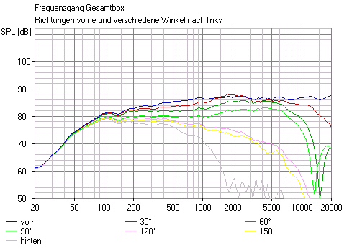
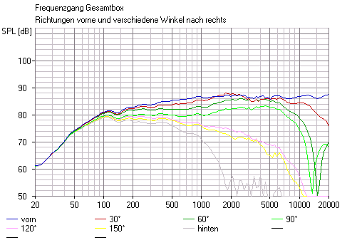

Kleine verschillen van links naar rechts zijn het gevolg van de gedecentraliseerde as van de driver. Laten we de functie van de filter eens bekijken, ergens hadden we gehoord dat een goede frequentierespons niet alles is

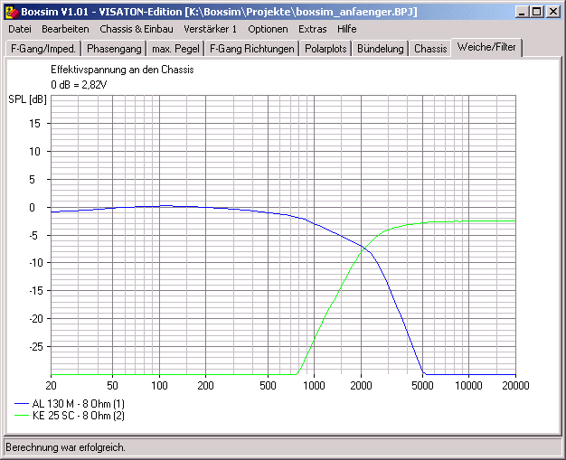
Dat ziet er goed uit, het barrière-effect is redelijk gelijk en maakt anders geen capriolen. Laten we kijken naar de fasewisselingen van de constructie, die we vinden op het tabblad "Fasereactie". Nogmaals, onze gesimuleerde box zonder bas maakt een schone indruk. De faseverschuiving van de midrange 9 kHz is niet meer van belang, omdat hij niet meer kan interfereren met -34 dB ten opzichte van het referentieniveau van de box, 87 dB hier reeds.
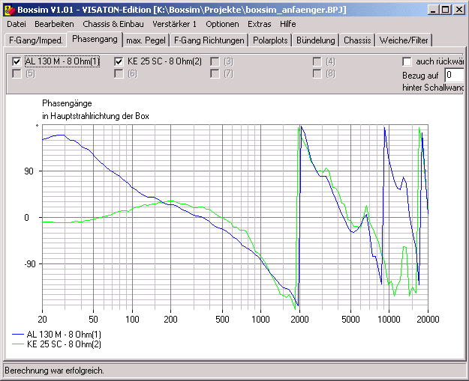
Wat kan er nog verbeteren voor een beginnersproject?
Door de box taps te randen (2 cm afschuining), ontstaat er een marginale verbetering ( "stille" genoemd), belangrijk voor de mens, het gebied tussen 2 kHz en 4 kHz.
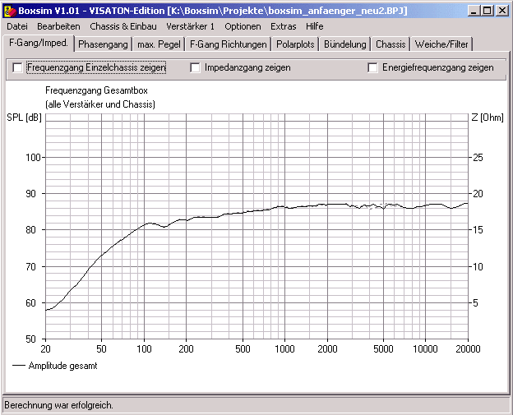
onderbroken zonder, stevig met afschuining
En zo werkt het, schakel gewoon naar het gemeenschappelijke buitenste behuizing scherm en geef daar de afkantingen in.
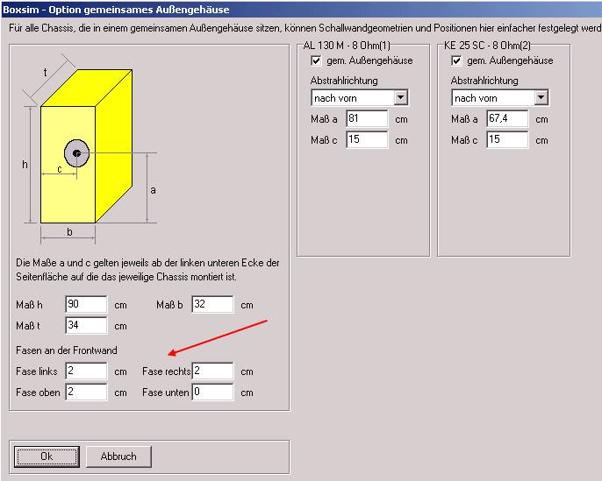
We hebben nu een redelijk uitgangspunt om met deze drivers een goed functionerende box te bouwen.
Als we er een bas onder willen plaatsen, doe je eigenlijk hetzelfde.
De midrange heeft dan een deel van de beurt nodig dat hem beperkt of alleen de hoge tonen laat passeren (de zogenaamde hoge pass) en de woofer heeft enkel een lage pass nodig, omdat de midrange hem al heeft.
Maar als een woofer in dezelfde behuizing invloed heeft als de middentonen, dus de woofer met zijn drukfluctuaties op de AL130M act, zal die dat niet leuk vinden. We moeten dus de middentonen beschermen tegen de interacties van de woofer.
Dit gebeurt meestal met een extra behuizing voor de middentonen. Hoe komen we erachter hoe groot dit moet zijn? Juist, daar was de slimme rekenknecht en daar vinden we de afdeling gesloten boxen.

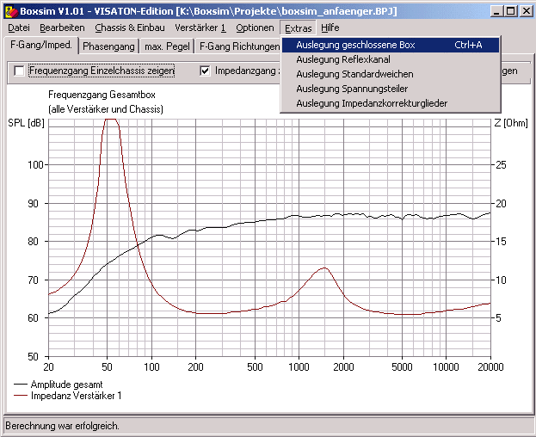
En ga naar het volgend scherm:
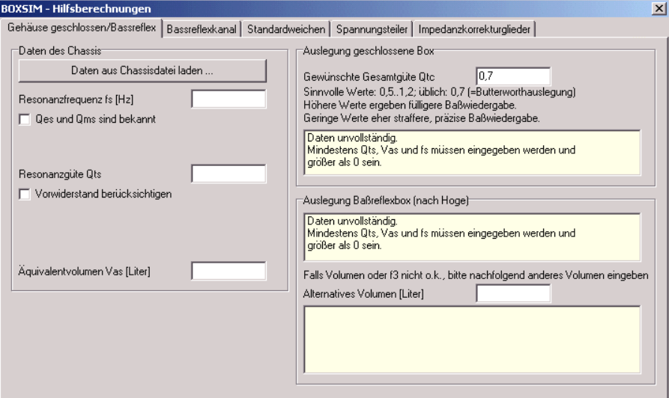

Druk nu op de knop "Gegevens laden uit driverbestand" en haal de gegevens van de midrange-driver AL130M uit de lijst. Het scherm vult met waarden en berekent automatisch een behuizing met de standaardwaarde "Qtc 0.7".
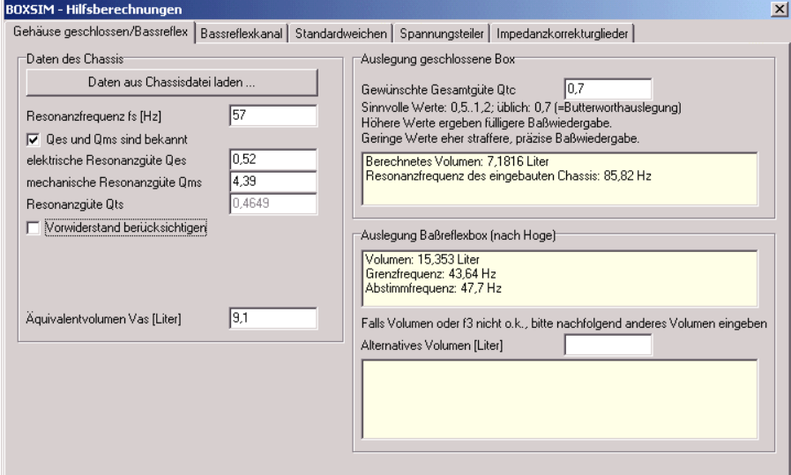
Op dit punt mogen we niet vergeten dat onze opkomst van 18 dB een serieweerstand vertegenwoordigt, die moet worden meegenomen in de casusberekening. Als we slechts ongeveer 7 liter hadden voor de AL130M, is dit nu te danken aan de serieweerstand van de twee spoelen van 0,8 ohm 12,6 liter.
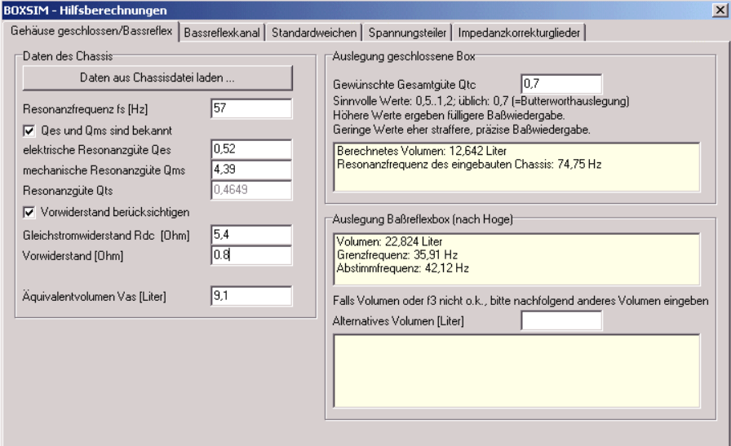
Op dit moment moet worden opgemerkt dat u niet beschikt over uw eigen menu-item "Bass Reflex Box". Zoals u kunt zien, is de basreflexbehuizing rechtstreeks opgenomen in de sectie "Gesloten ontwerp box". Omdat je er eerst op moet komen ...
Het berekende volume moet nu worden doorgegeven aan het volledige systeem in het menu "Driver & installatie".
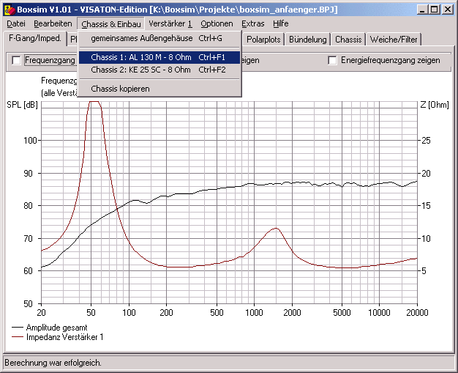
Hier selecteren we de driver AL130M en gaan we naar het volgende scherm
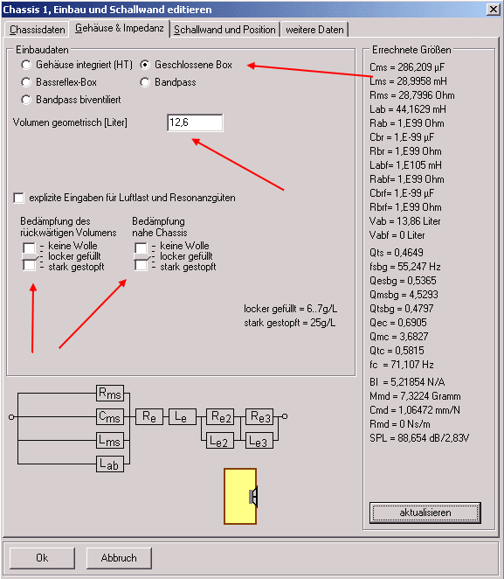
Selecteer gesloten behuizing, voer het volume in, zet demping op "los gevuld" en bevestig met OK.
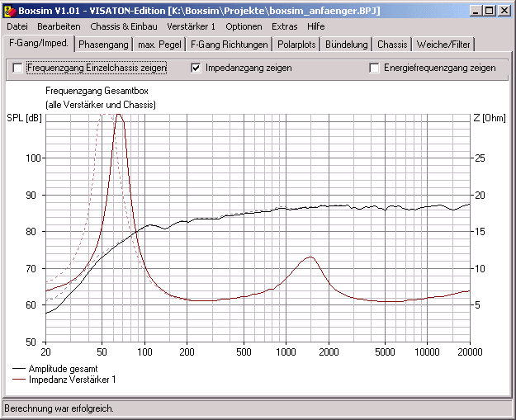
gestreept: zonder MT-behuizing, solide: met MT-behuizing
Deze maat heeft in dit geval niet veel invloed op de frequentierespons, maar op de impedantiecurve. Aangezien een cross-over prima werkt, moeten we de midrange-Driver in het project opnemen voordat we de high-pass voor de midrange construeren, als deze is afgestemd op de impedantiekromme zoals we hebben geleerd. De minimale verschillen in het bereik tussen 200 Hz en 2000 Hz zijn te wijten aan een opgenomen absorptiemateriaal en zijn te verwaarlozen.

HiFi DIY Conclusie:
We hopen met dit rapport een bruikbare gids voor de leek te hebben gemaakt, die hem door de valkuilen van een zeer veelzijdige en zeer goede software leidt.
Met doordacht en systematisch werk moet het mogelijk zijn om een ​​luidsprekerbox te simuleren met uw eigen ideeën. Je moet echter nooit vergeten dat zelfs de beste simulatie precies dat zal blijven, een simulatie. Metingen van de driver in de behuizing zijn de volgende logische stap op weg naar de perfecte box. Als u deze metingen vervolgens in Boxsim laadt en verder simuleert, komt dat nog dichter bij het doel. Met Boxsim kunt u zo nauwkeurig simuleren dat zelfs productievariaties van de driver kunnen worden gecompenseerd. Regelingsmetingen aan de voltooide luidspreker en afstemming met bekende muziekseries zijn naar onze mening onmisbaar,
Met Boxsim heeft u een krachtig hulpmiddel binnen handbereik, maar u moet zich ervan bewust zijn dat alleen geoptimaliseerde gegevens, constante meting en luisteren tot succes zullen leiden. Een box bouwen, gaten maken en passen, correct zagen zijn waarschijnlijk gelijk aan een loterijwinst.

Als u een beetje verder wilt experimenteren met het project, vindt u hier een gegevensdownload
Op dit moment ontwikkelen we de TRIO met drie richtingen luidspreker vanwege de drivertests en de eerste pogingen in onze testbehuizing. Hier wordt de mid-high-range-afdeling ondersteund door een aluminiumbassin van 250 mm, die net zo perfect in het project kan worden geïntegreerd als de AL130M en de KE25SC. In het aankomende artikel "Boxsim voor gevorderde gebruikers" zal de opname van de meetgegevens in Boxsim en de voltooiing van de TRIO worden besproken.

ADDEMDUM Willy_61

Crossover network optimizer (versie 1.20)

“Optimalisatie” in de editor laat je keuzes in wat al dan niet door de Optimizer zal aangepakt worden, die komen in het rood staan. Je kan ook een onderdeel in of uitschakelen om deel te nemen aan de optimalisatie door met de rechtermuisknop het pop-up venster op te roepen en daar het vinkje zetten of verwijderen.
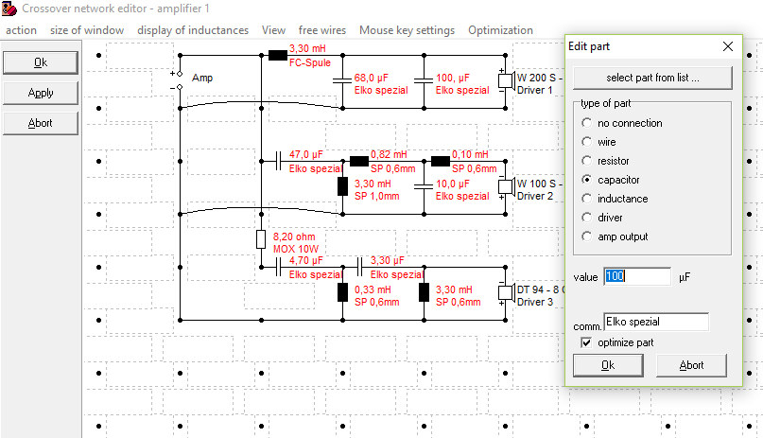

“Crossover network optimizer” is één van de belangrijke onderdelen boxsim.
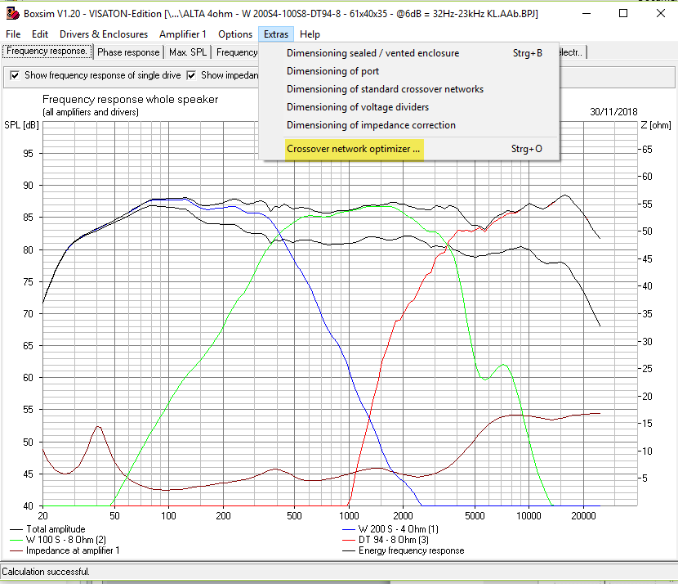
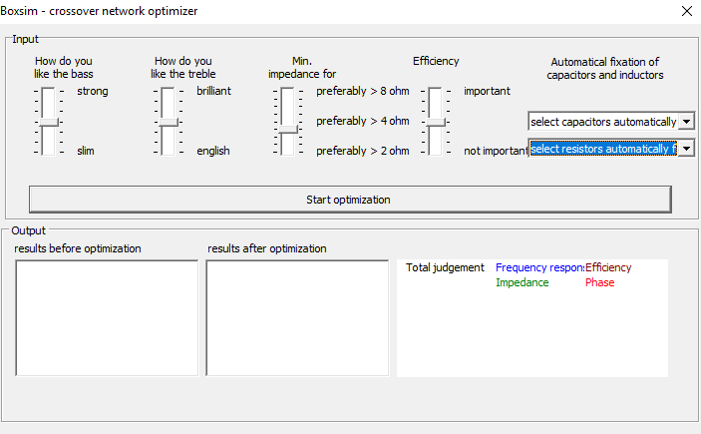
Je hebt mogelijkheden voor gewenst bas- en trebleniveau in te stellen en ook de uiteindelijke gemiddelde impedantie en efficiëntie. Je kan hier ook kiezen of de weerstanden resp. capaciteiten manueel of automatisch worden gekozen.
Start optimization.
Dit gaat op basis van alle onderdelen die je hebt opgenomen in de “Crossover editor” de beste waarden zoeken voor elk onderdeel met als doel zo goed mogelijke karakteristieken op elk gebied.
Wat de optimalisatie niet doet, is zelf onderdelen toevoegen!
Daarom is het bv. nuttig om aan het begin van een filter voor een luidspreker (midrange resp. tweeter) een serieweerstand in te voegen met waarde 1 ohm (dus vóór de filter zodat de impedantie van de box niet nadelig wordt beïnvloed). Dan kan “Optimalisatie” die eventueel gebruiken bij de optimalisatie. Indien die niet nodig is krijgt hij een waarde van 0.001 ohm, iets gelijkaardigs kan je tegenkomen bij een overbodige spoel.
Eerst gaat de optimalisatie overal een optimale waarde zoeken en zo het ganse schema meermaals doorlopen. Pas als dat klaar is gaat het programma je een waarde laten kiezen uit een pop-up venster want uiteraard moet je het klaar krijgen met een resem standaard verkrijgbare onderdelen.
Bij spoelen krijg je zowel een inductie- als weerstandswaarde te zien die je helpen te kiezen.
Voor het lage frequentiegebied kies je best voor ferrietspoelen. (FC-LR-KN), LR zijn de duurste.
Na een bevestigde keuze krijg je het volgende onderdeel te kiezen, enz. … tot de optimalisatie zegt klaar te zijn.
Dan kan je het bekomen resultaat bekijken en als je hier of daar nog een ongewenste knik of uitschieter tegenkomt kan je manueel er verbetering in te brengen.
Ervaring leert snel wat en waar je moet/mag ingrijpen.
Je kan na een gedane optimalisatie en fijn-tuning nog steeds opnieuw een optimalisatie uitvoeren, maar bewaar een schermafdruk van je eigen aanpassingen zodat je er eventueel kan op terugvallen.


